Operatorenwürfel zum Thema „Messen und Messwerte darstellen“

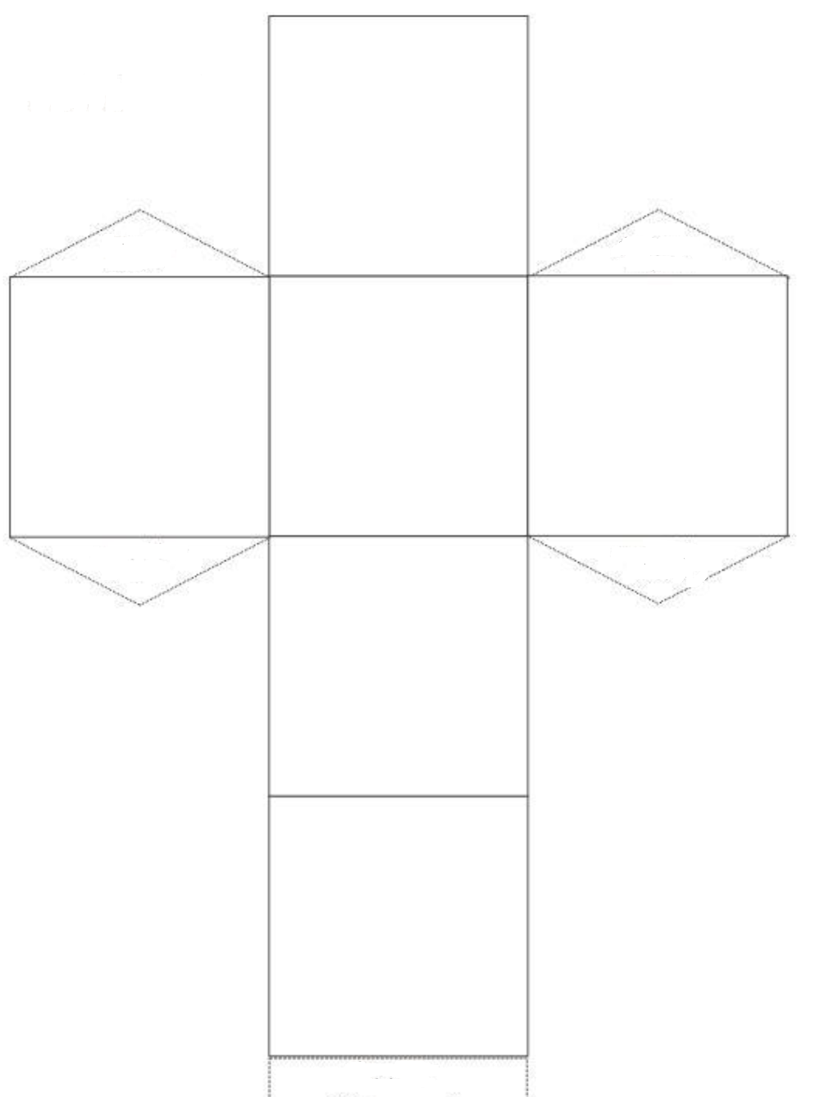

Htmlzycq, 2014, [cc by sa 3.0](https://creativecommons.org/licenses/by-sa/3.0/de/)

**4** Im Diagramm ist der Schulweg von Tim dargestellt.   
**Beschreibe** Tims Schulweg anhand des Diagramms.



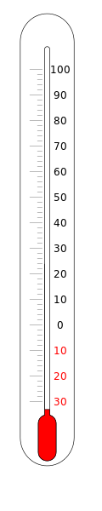

**6** Lisa wohnt 1 km von der Schule entfernt. Morgens geht sie um 7:40 Uhr los.

Wie schnell muss Lisa zur Schule laufen, um pünktlich um 8:00 Uhr dort zu sein?

**Berechne** Lisas Laufgeschwindigkeit in Meter pro Minute (m/min) und in Kilometer pro Stunde (km/h).

**5 Lies** aus dem Diagramm **ab**, wann Tim zur Schule losgeht und **ermittle**, wie lange er braucht.



**3** Eine Schüssel mit kaltem Wasser steht in der Sonne. Es wird gemessen, wie sich die Temperatur des Wassers mit der Zeit ändert.

|  |  |  |  |  |
| --- | --- | --- | --- | --- |
| t in min | 0 | 5 | 10 | 15 |
| υ in °C | 10 | 18 | 22 | 23 |

**Übertrage** die Messwerte in ein Temperatur-Zeit-Diagramm.

**2** Ein Spielzeugauto fährt von einer Rampe hinunter auf eine gerade Strecke bis es anhält. In Abständen von 10 cm sind kleine Fähnchen auf der Strecke verteilt. Es wird gemessen, nach welcher Zeit jeweils das Auto an den einzelnen Fähnchen vorbeifährt.

**Fertige** eine Tabelle zur Messwerteerfassung **an.**

**1** Du siehst hier

zwei Messgeräte.

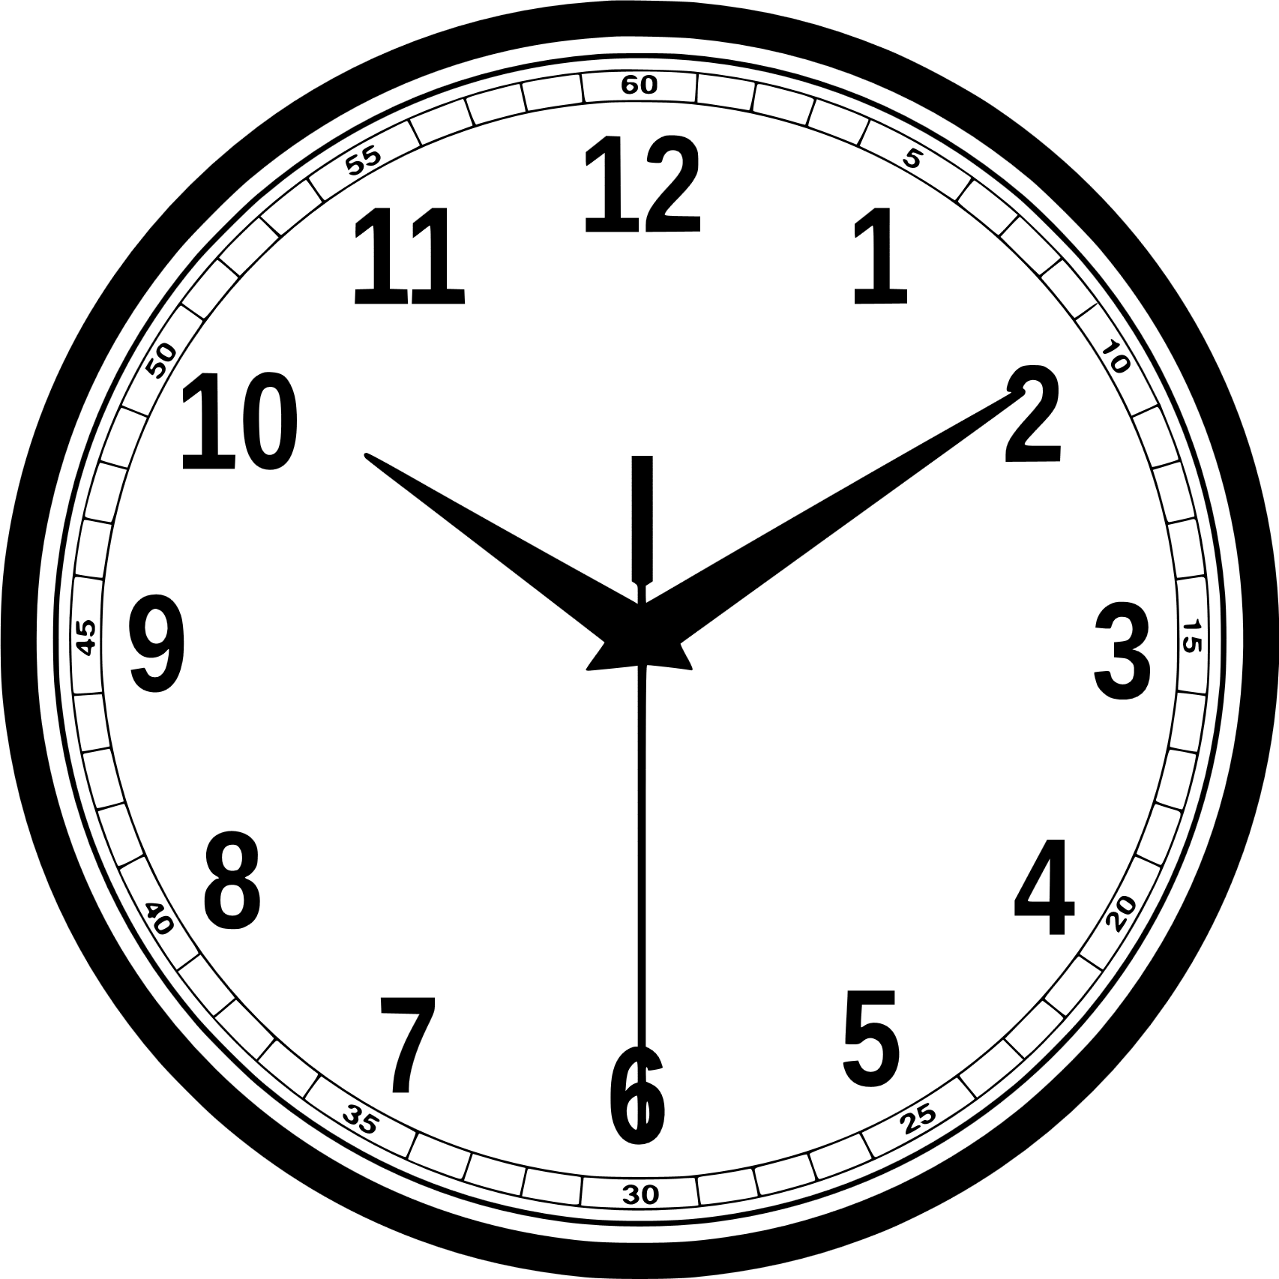

**Nenne** zu jedem

Messgerät die Messgröße mit Maßeinheit.

Antwortkarten

Operatorenwürfel zum Thema „Messen und Messwerte darstellen“

**Antwort 2:**

Strecke in cm Zeit in s

10

20

30

…

**Antwort 1:**

Mit der Uhr misst man die Messgröße „Zeit“. Maßeinheiten sind Sekunden (s),   
Minuten (min) und Stunden (h).   
Mit dem Thermometer misst man die Messgröße „Temperatur“ mit der Maßeinheit Grad Celsius (°C).

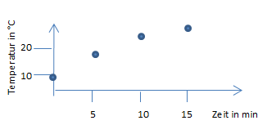

**Antwort 3:**

**Antwort 6:**

Lisas Laufgeschwindigkeit:

V = $\frac{1 km}{20 min}$ = $\frac{1000 m}{20 min}$ = $\frac{50 m}{1 min}$ (50 m pro 1 min)

V = $\frac{1 km}{20 min}$ = $\frac{3 km}{60 min}$ = $\frac{3 km}{1 h}$ (3 km pro 1 h)

**Antwort 4:**

Auf der x-Achse ist die Zeit, auf der y-Achse ist die Entfernung zur Schule angegeben. Bis 7:50 h bleibt die Entfernung gleich. Zwischen 7:50 h und 8:00 h nimmt die Entfernung von 500 m auf 0 m gleichmäßig ab.

**Antwort 5:**

Tim läuft um 7:50 Uhr von zu Hause los. Er braucht 10 Minuten, bis er um 8:00 Uhr an der Schule ankommt.